令和５年度 介護支援専門員実務研修 見学実習アンケート
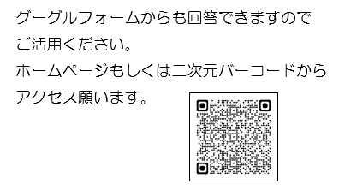
登録番号【 】
事業所名
記入者名

１．実習生の指導をされた方の人数を教えてください。

①主任介護支援専門員： 名 ②介護支援専門員： 名
③その他（ ）： 名 総数： 名

２．実習生1人あたりの実習総延べ日数を教えてください。（実習生が複数の場合は、１人あたりの標準）

１人あたり実習総延べ日数： 日

３．実習プログラムを教えてください。（実習生が複数の場合は、１人あたりの標準的なプログラム）

例）1日目：オリエンテーション 9:00～10:00
ケアマネジメントプロセスの説明10:00～12:00／13:00～15:00
次回見学の説明・振り返り 15:00～16:00
２日目：サービス担当者会議の見学 10:00～12:00
モニタリング場面の見学 13:00～15:00
振り返り 15:00～16:00
３日目：見学実習全体の振り返り・評価 10:00～12:00

４．実習マニュアルはどのような物を使用されたか教えてください。（該当箇所に○印を付してください）
①県社協作成の見学実習の手引き 【 】
②独自にマニュアルを作成 【 】
③その他マニュアル等 【 】
※具体的な内容、引用文献等（ ）
④使用していない 【 】
５．実習の実施にあたって気付かれたことがありましたら、具体的にご記入ください。

①研修実施機関（県社協）との調整に関して

②実習生の調整、実習中の様子等に関して

③ご利用者、ご家族、関係者・機関との調整に関して

６．その他、実習に関して意見・感想がございましたらご記入ください。

※お忙しい中、アンケートのご協力ありがとうございました。
岡山県社会福祉協議会 福祉支援部 福祉人材支援班

